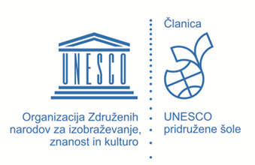

Soglasje
za sodelovanje na 18. nacionalnem projektu Unesco pridruženih šol Slovenije,
ki ga organizira
Srednja gradbena, geodetska in okoljevarstvena šola Ljubljana

Jezero je - jezera ni
SGGOŠ Ljubljana, april in maj 2021

Ob bližnjih rekah, jezerih in morju

Spodaj podpisani ___________________________________________________ se strinjam, da moj otrok ___________________________________________ sodeluje z izdelkom na 18. nacionalnem projektu Unesco pridruženih šol Slovenije, ki ga organizira Srednja gradbena, geodetska in okoljevarstvena šola Ljubljana.
Srečanje bo na matičnih ustanovah pod vodstvom domačih učiteljev.

Vse kar boste ustvarili, bomo objavili v Jezerskem listu na sggos.si. Pri vseh izdelkih naj bo pripisano ime avtorja, starost/ razred/ letnik, mentor ter ustanova, iz katere prihajate. Objavili bomo samo imena avtorjev, ne pa njihovih priimkov.
Pridržujemo si pravico do reprodukcije, razstavljanja in objavljanja vseh izdelkov in fotografij, nastalih med projektom.

Kraj in datum: Podpis staršev:
______________________________ ______________________________

_ _ _ _ _ _ _ _ _ _ _ _ _ _ _ _ _ _ _ _ _ _ _ _ _ _ _ _ _ _ _ _ _ _ _ _ _ _ _ _ _ _ _ _ _

Jezero je - jezera ni
SGGOŠ Ljubljana, april in maj 2021
Časovnica:
- do 6. 5. 2021 poteka prijava za sodelovanje na projektu,
- do 28. 5. 2021 oddate izdelke in prispevke,
- v naslednjem tednu bo na spletni strani naše šole objavljen Jezerski list 2021 z vašimi prispevki in izdelki.

